嘉義縣義竹鄉KIST:光榮實驗國民小學附設幼兒園114學年度代理教保員
第六～七次甄選簡章
壹、依據：
一、教保服務人員條例（以下簡稱本條例）。
二、公立幼兒園契約進用人員之進用考核及待遇辦法（以下簡稱契進辦法）。
三、嘉義縣政府114年07月25日府教幼字第1140200439號函辦理。
貳、甄選科別及名額：幼兒園代理教保員1名、備取1名。
參、報考條件及資格：
一、基本條件：
(一) 具有中華民國國籍之國民。大陸地區人民經許可進入臺灣地區者，須在臺灣地區設籍10
年以上（應於 104 年 8 月 1 日前設籍）。
(二) 無本條例第12條、第13條或第14條第1項各款情事之一，各應試人員應填具切結
書（附件5）。
(三) 依本條例第34條第2項規定，應考人可於錄取任職前2年內取得基本救命術訓練證
明8小時以上（仍在有效期限內）或於錄取任職後3個月內（即於114年10月31日前）
取得基本救命術訓練8小時以上證明，否則將喪失錄取資格，不得異議。
二、報名資格：應符合下列各項之一並繳交相關證明。
(一) 具幼兒（稚）園教師證書者，請繳交最高學歷畢業證書和幼兒（稚）園合格教師證書，
若持92年8月1日前核發之幼稚園合格教師證書報名者，須另繳交自教師證核發日期
後迄今之服務年資證明文件。
(二) 專科以上學校幼兒教育、幼兒保育相關學院、系、所、學位學程、科畢業或取得其輔系
證書者，請繳交以下證明：
- 101 學年度以前入學者：請繳交符合「兒童及少年福利機構專業人員相關科系對照表」（附件1）所定「幼兒保育」及「幼兒教育」相關科 系之專科以上學校畢業證書或輔系證書及最高學歷畢業證書。
- 102 學年度以後入學者：請繳交專科以上學校幼兒教育、幼兒保育相關系、所、學位學程、科或取得其輔系、學位學程之畢業證書、該校 所發之教保專業知能課程32 學分證明文件及最高學歷畢業證書。
- 倘畢業證書核發年度為106年，惟於102學年度以前入學者，需另繳交成績單或可資證明入學學年度之證明文件。
(三) 專科以上學校畢業，並修畢幼兒（稚）園教師教育學程或取得教保人員專業訓練結業證
書者，請繳交最高學歷畢業證書及下列各項結業證書之一：
- 幼兒（稚）園教師教育學程結業證書：
  - 82 年：幼稚教育專業學分班。
  - 83 年起迄今：幼兒（稚）園教師師資職前教育課程教育專業課程（26 學分）。
- 教保人員專業訓練結業證書（86年以後由直轄市、縣市政府或內政部核發之結業證
書方能採計）：
  - 乙類或丙類保育人員訓練課程結業證書。
  - 教保核心課程結業證書。
  - 教保人員專業訓練課程結業證書。
(四) 高中（職）學校畢業，於兒童及少年福利機構專業人員資格及訓練辦法施行前，已修
畢兒童福利專業人員訓練實施方案乙類、丙類訓練課程，並領有結業證書者，請繳交
最高學歷畢業證書及86年以後由直轄市、縣（市）政府核發之乙類或丙類保育人員
訓練課程結業證書。
(五) 兒童及少年福利機構專業人員資格及訓練辦法施行前，已依兒童福利專業人員資格要
點取得專業人員資格，且現任並繼續於同一職位之人員，請繳交下列佐證資料之一：
- 專科以上學校兒童福利科系或相關科系畢業者，請繳交直轄市、縣（市）政府開立之在同一園所服務證明、兒童福利科系或相關科系畢業證書及最高學歷畢業證書。
- 專科以上學校畢業，並經主管機關主（委）辦之兒童福利保育人員專業訓練及格者，請繳交直轄市、縣（市）政府開立之在同一園所服務證明、兒童福利保育人員專業訓練及格結業證書及最高學歷畢業證書。
- 高中（職）學校幼兒保育、家政、護理等相關科系畢業，並經主管機關主（委）辦之兒童福利保育人員專業訓練及格者，請繳交高中（職）學校幼兒保育、家政、護理等相關科系畢業證書、最高學歷畢業證書、直轄市、縣（市）政府開立之在同一園所服務證明及兒童福利保育人員專業訓練及格結業證書。
- 普通考試、丙等特種考試或委任職升等考試社會行政職系考試及格，並經主管機關主（委）辦之兒童福利保育人員專業訓練及格者，請繳交銓敘部銓審合格實授函、直轄市、縣（市）政府開立之在同一園所服務證明和兒童福利保育人員專業訓練及格結業證書。
- 助理保育人員具有2年以上托兒機構或兒童教養保護機構教保經驗，並經主管機關主（委）辦之兒童福利保育人員專業訓練及格者，請繳交直轄市、縣（市）政府開立之在同一園所服務證明、最高學歷畢業證書及兒童福利保育人員專業訓練及格結業證書。
- 86年2月16日以前業依托兒所設置辦法核備有案之教師及保育員，且於同一托兒所擔任教保人員（前稱保育員/保育人員）至今者，請繳交直轄市、縣（市）政府開立之在同一園所服務證明。

- 本次招考下放資格至助理教保員，應修畢國內高級中等學校幼兒保育相關學程、科之課程，並取得畢業證書。
除前項規定外，具備下列資格之一者，亦取得助理教保員資格：
- 中華民國一百年十二月三十一日以前已取得托兒所助理教保人員資格，且於一百零一年一月一日仍繼續在職，並轉換其職稱為幼兒園助理教保員。
- 一百年十二月三十一日以前已修畢兒童福利專業人員訓練實施方案具助理保育人員資格，或已依兒童及少年福利機構專業人員資格及訓練辦法規定修畢教保核心課程並領有結業證書，於一百零一年一月一日未繼續在職致未能依前款規定轉換職稱為幼兒園助理教保員，其於一百十年十二月三十一日以前再任職教保服務機構並擔任助理教保員者，得由服務之教保服務機構檢具教保服務人員名冊及相關訓練課程之結業證書，向直轄市、縣（市）主管機關申請取得助理教保員資格。
第一項相關學程及科之認定標準，由中央主管機關定之。

肆、報名時間：（前一階段無報名人員或經甄選未通過者，始開放次一階段報名）
第六次招考：114年8月27日（星期三）上午8時至8時30分。
第七次招考：114年8月27日（星期三）上午9時至9時30分。
伍、報名地點：本校辦公室。（地址：嘉義縣東光村64號，電話：05-3420104）
陸、簡章及報名表：即日起，請至嘉義縣教育資訊網（http://www.cyc.edu.tw/）及本校網站（http://www. krps.cyc.edu.tw/）自行下載相關表件（函索恕不受理）。
柒、報名手續：採實體報名，請將填妥報名表，至本校辦公室，辦理證件審核，才算完成報名手續。
捌、甄試手續:應考時，應繳交以下表件及證件進行審查，證件應攜帶正本並繳交影本，正本驗畢後歸 還，影本請以 A4 紙張影印並應加註「與正本相符」，且親自簽名或蓋章（各項檢驗證件與國民身分證所載姓名、出生年月日不同時，不得報名，更名者應附有更名記事之戶籍謄本正本佐證），證件正本不齊或僅持證件影本者，概不受理現場審查，並請事先將影本依下列順序裝訂成冊:
一、報名表1份。
二、切結書
三、國民身份證。
四、服完兵役或無兵役義務證明（限男性）。
五、最高學歷畢業證書。
玖、甄試日期：（前一階段無報名人員或經甄選未通過者，始進行次一階段甄試）
第六次招考：114年8月27日（星期三）上午9時至9時30分。
第七次招考：114年8月27日（星期三）上午10時至10時30分。
拾、甄試地點：嘉義縣義竹鄉東光村64號（試教及口試地點於甄選當日公布）
拾壹、甄試成績計算方式：（單項成績未達80分者不予錄取）
一、試教50％：
- 時間：10分鐘。
- 範圍：試教主題請自選語文及數學蒙特梭利教具各一操作（請參閱附件一）。
二、口試50％：
- 時間：10分鐘。
- 內容包括：以個人教育理念、蒙特梭利教學理念、ＫＩＳＴ教育理念、學童發展……
等為主題。

拾貳、放榜日期及地點： 甄選當日17時前甄選結果將公布於本校網站（http://www. krps.cyc.edu.tw）嘉義縣教育資訊服務網（http://www.cyc.edu.tw），請應試者自行上網查詢，不得以通知未送達提出異議。
拾參、補充規定：
一、正取及備取依成績高低排序，若分數相同，以試教成績高者優先錄取，錄取人員請於考試隔日上午8-9時至本校報到。
二、長期代理教保員之薪資以月薪計算，備取人員依成績高低錄取1名，聘期自報到日起至115年7月31日止。（若代理原因提前消失，應無條件解除代理）
三、經錄取人員如因資格違反相關法令致無法辦理核薪時，則取消資格，不得要求補（賠）償。
四、錄取者請於報到後30日內繳交公立醫療機構體格檢查表（需有胸部x光攝影），未繳交體檢證
明或患有法定傳染病者，視同未完成報到手續，以自動放棄論，不得以任何理由申請保留。
五、如遇天然災害或不可抗力之因素，而致上述日期需變更時，悉公佈於本校網站
（http://www.krps.cyc.edu.tw/）、嘉義縣教育資訊服務網（http://www.cyc.edu.tw/）及全
國高級中等以下學校選聘網（http://tsn.moe.edu.tw/）公告。
六、本簡章如有未盡事宜，悉依有關法令規定辦理。

嘉義縣義竹鄉KIST:光榮實驗國民小學附設幼兒園114學年度代理教保員甄選報名表
編號：
姓 名 |  |  |  |  |  |  |  | 身份證字號 |  |  | 貼  照  片  處
出 生  年 月 日 |  |  |  | 性 別 |  |  |  | 電話  手機 |  |  | 貼  照  片  處
通 訊 處 |  |  |  |  |  |  |  |  |  |  | 貼  照  片  處
應  考  資  格 | 資  格  與  證  件  在右頁打  ｖ | 畢業學校 |  |  |  |  | 科系組別 |  |  | 備 註
應  考  資  格 | 資  格  與  證  件  在右頁打  ｖ |  | 1.報名表。
應  考  資  格 | 資  格  與  證  件  在右頁打  ｖ |  | 2.切結書。
應  考  資  格 | 資  格  與  證  件  在右頁打  ｖ |  | 3. 國民身份證影本。
應  考  資  格 | 資  格  與  證  件  在右頁打  ｖ |  | 4. 服完兵役或無兵役義務證明（限男性）。
應  考  資  格 | 資  格  與  證  件  在右頁打  ｖ |  | 5. 最高學歷畢業證書影本。
應  考  資  格 | 資  格  與  證  件  在右頁打  ｖ |  | 6. 其他相關證明文件。
審 核 |  | 人事主任

簡要自述
專 長
經 歷
加入光榮的期待

嘉義縣義竹鄉ＫＩＳＴ：光榮實驗國民小學附設幼兒園114學年度代理教保員甄選黏貼證件資料表
114 年 月 日
未註明出生地或註記為大陸地區者，
應另檢附現戶個人戶籍謄本影本 1 份（黏貼於本表背面）

國民身分證

（正面）黏貼處
國民身分證

（反面）黏貼處

※本表所蒐集個人資料，將依據個人資料保護法規定，只針對本次甄選之目的進行蒐集、處理及利用，不做其他用途。

嘉義縣義竹鄉ＫＩＳＴ：光榮實驗國民小學附設幼兒園114學年度代理教保員甄選報名
委託書

委 託 書

本人 因 之故，不克前往嘉義縣 義竹鄉ＫＩＳＴ：光榮國民小學附設幼兒園辦理 ，特委託 代為辦理，請查照。

委託人： （簽章）
身份證字號：
聯絡地址：
聯絡電話：
受委託人： （簽章）
身份證字號：
聯絡地址：
聯絡電話：

中 華 民 國114年 月 日

嘉義縣義竹鄉ＫＩＳＴ：光榮實驗國民小學附設幼兒園114學年度代理教保員甄選

報名切結書
本人 ，切結下列情事（請逐一勾選），並同意依政府資訊公開授權有關機關查證：

□無教保服務人員條例第 12 條、第 13 條或第 14 條第1項各款規定不能任教保服務人員情事之一。
□同意於起聘日起 3 個月內依教保服務人員條例第 34 條規定繳交接受基本救

命術訓練 8 小時以上證明文件。

本人如有以上切結不實，同意取消錄取資格及無條件解僱，並願負相關刑事及民事責任。
此致

立切結書人： |  | （簽章）
國民身分證統一編號：
性別：
出生日期： 年 月 | 日
戶籍地址：
聯絡電話：  中華民國 |  | 年 月 日
※本表所蒐集個人資料，將依據個人資料保護法規定，只針對本次甄選之目的進行蒐集、處理及利用，不做其他用途。
附件一
語文領域
項目 | 品名 | 圖片
1 | 臺灣注音活動字型 | 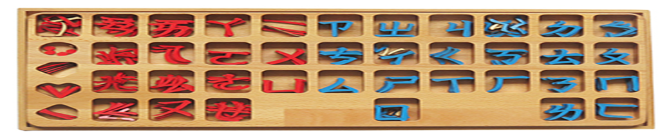
2 | 臺灣注音砂字板 | 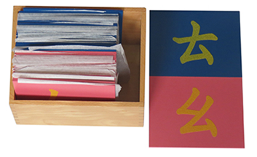
3 | 漢字基礎筆劃砂紙板-繁體 | 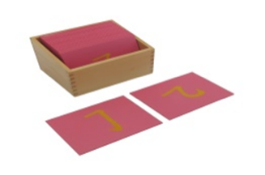
4 | 漢字部首砂紙板-繁體 | 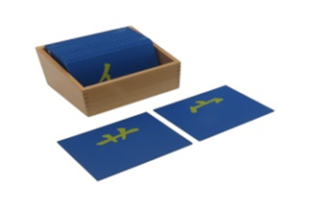
5 | 分類卡 | 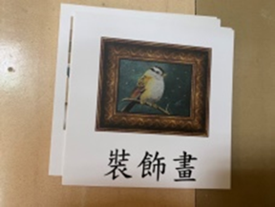  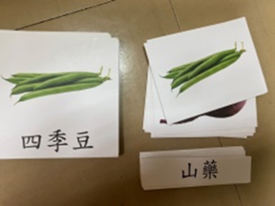
6 | 金属嵌板 | 
7 | 基本句型分析（一）圖卡-中文 | 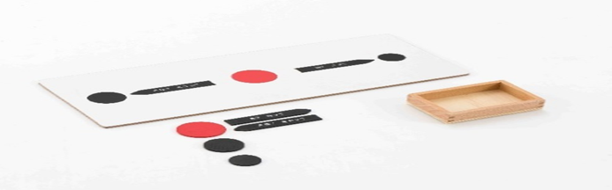  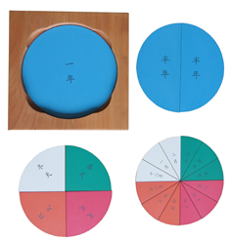
8 | 基本句型分析（二）圖卡-桔色-中文 | 
9 | 漢字屏風 | 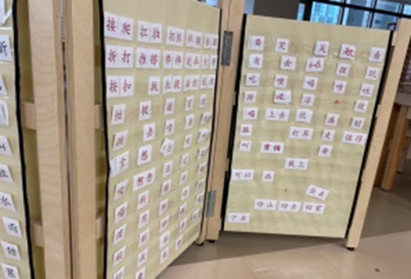

數學領域
項目 | 圖片 | 品名 | 項目 | 圖片 | 品名
1 |  | 數棒 | 2 | 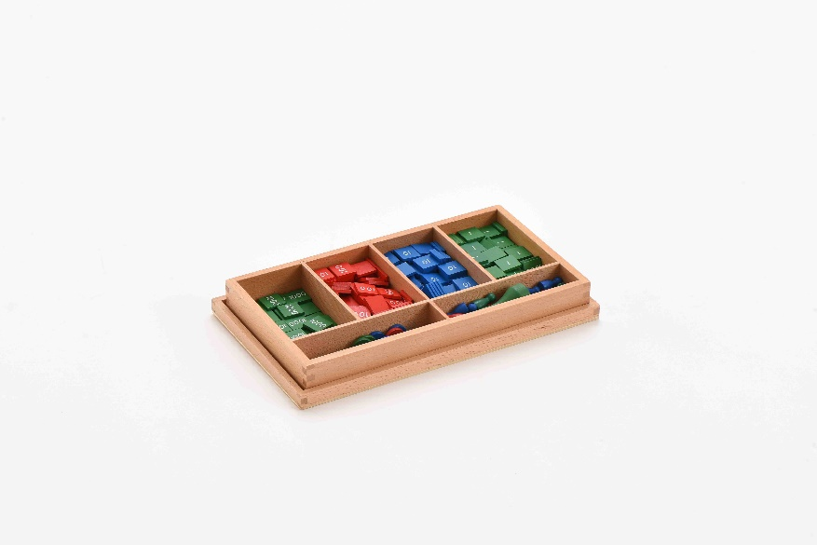 | 郵票遊戲
3 | 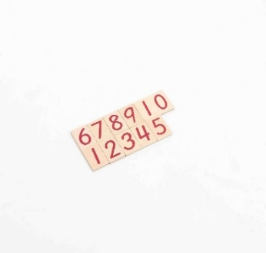 | 數棒數字卡 | 4 | 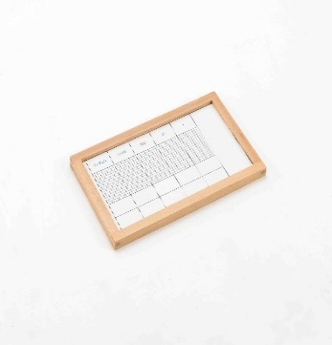 | 點的遊戲
5 | 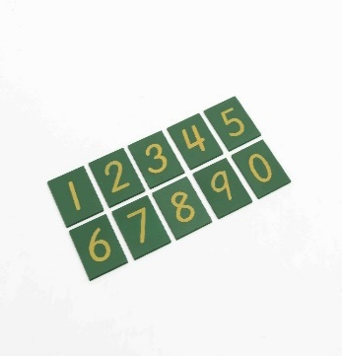 | 砂數字板 | 6 | 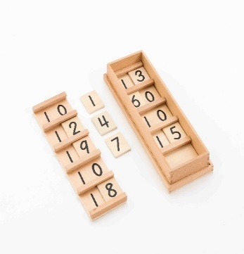 | 塞根板(一)
7 | 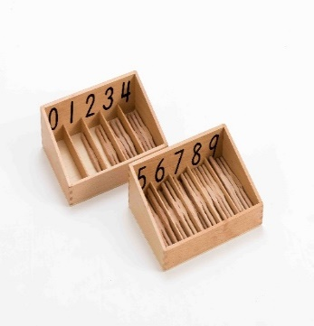 | 紡錘棒箱+紡錘棒盒 | 8 | 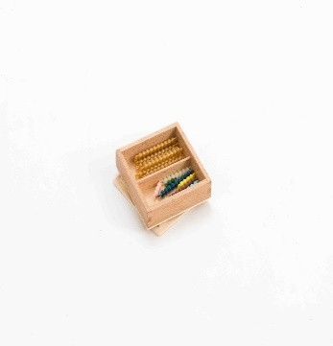 | 塞根板(一)串珠(連)
9 | 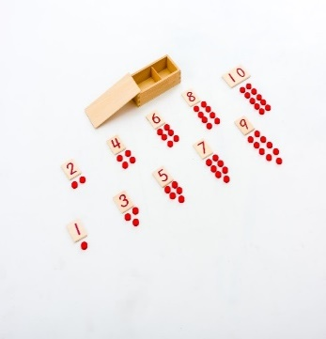 | 數字與籌碼 | 10 | 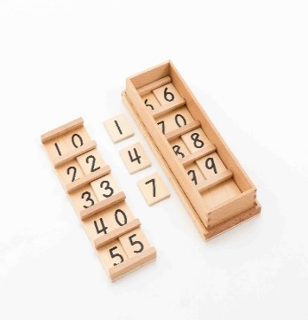 | 塞根板(二)
11 | 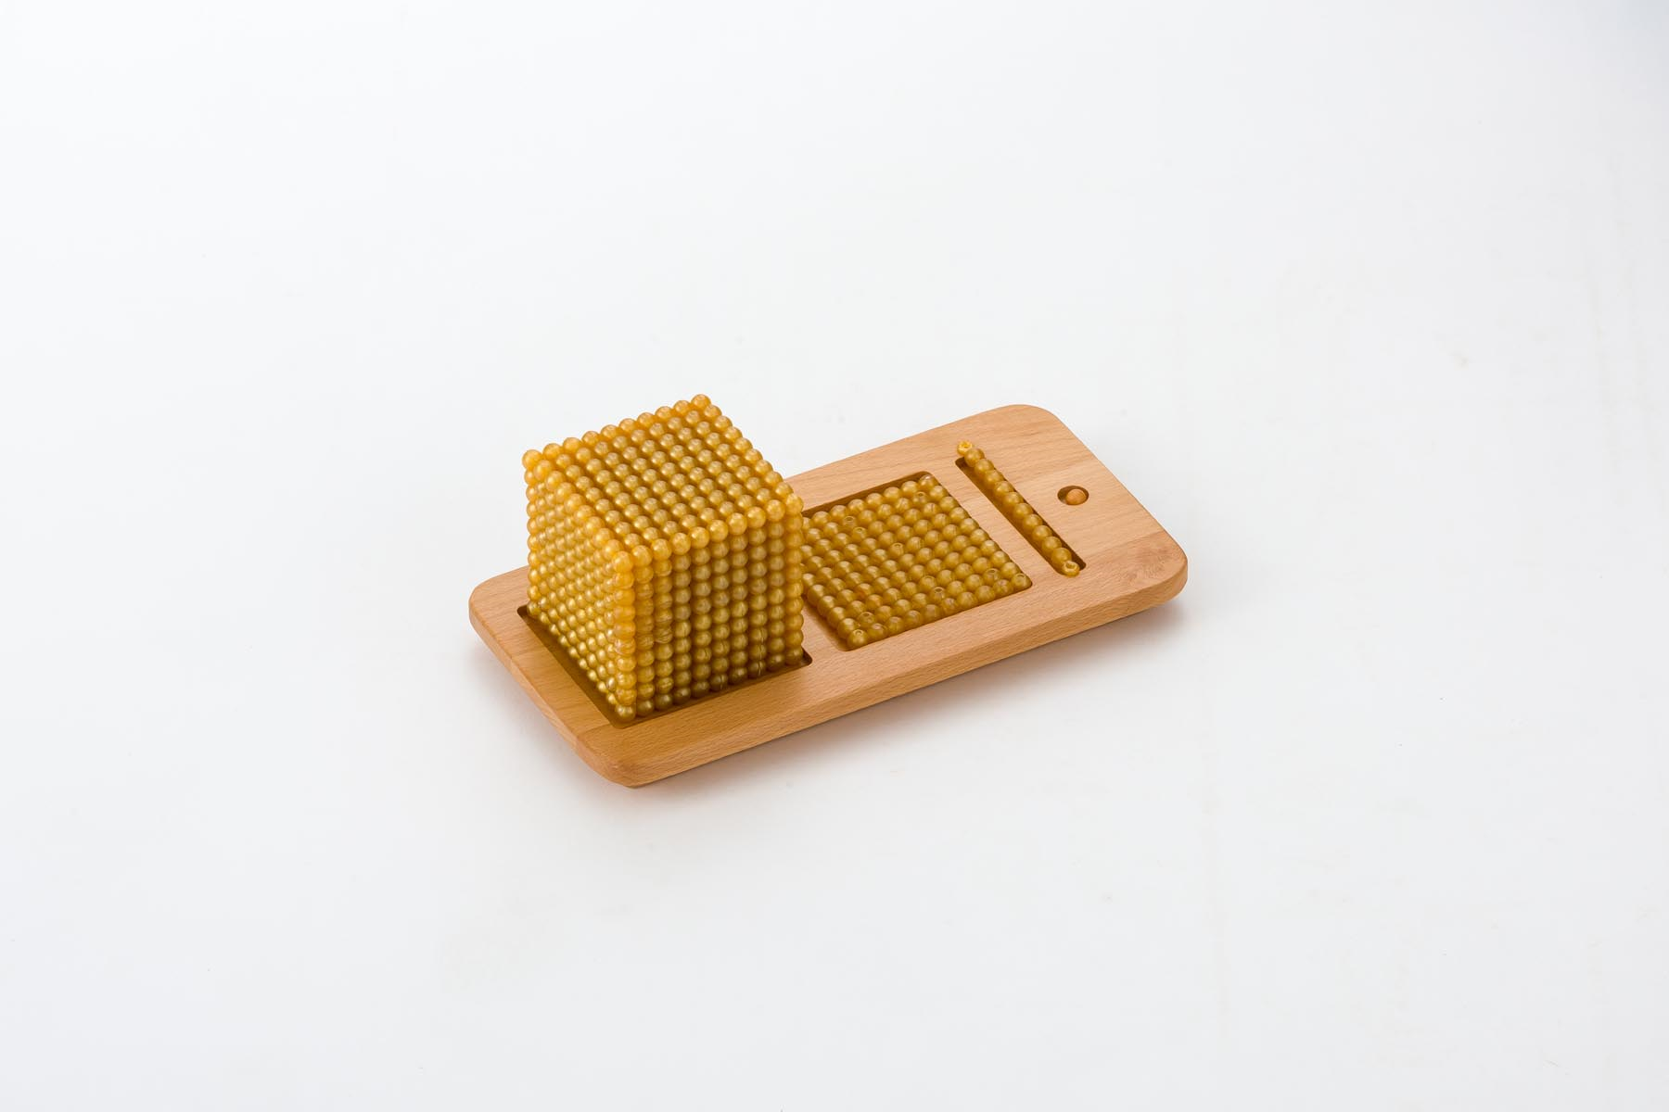 | 個十百千 | 12 | 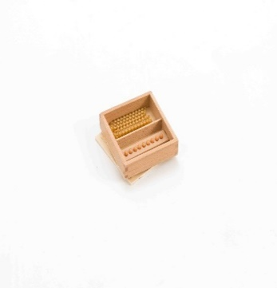 | 塞根板(二)串珠(連)
13 | 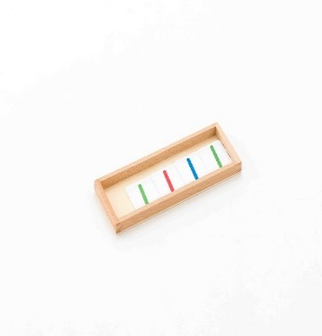 | 個十百千卡 | 14 | 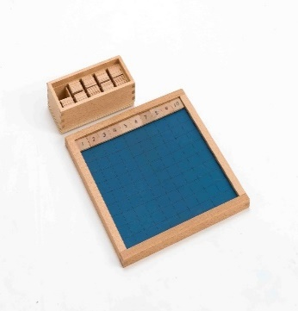 | 百格板
15 | 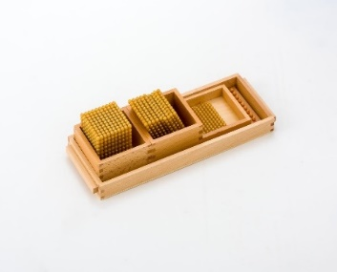 | 十進法(一,連) | 16 | 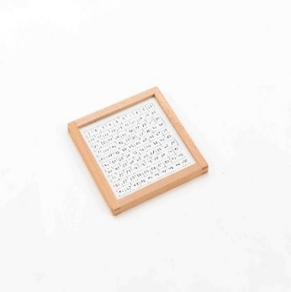 | 百格板訂正板
17 |  | 大卡1-1000 | 18 | 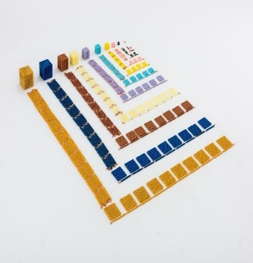 | 大串珠組串珠(連)
19 |  | 十進法(二,連) | 20 | 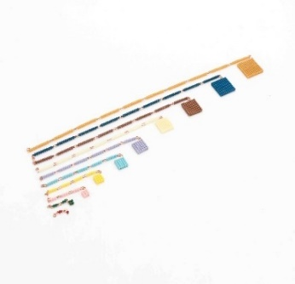 | 平方鏈(連)
  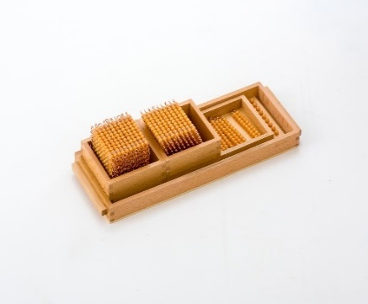
  
21 | 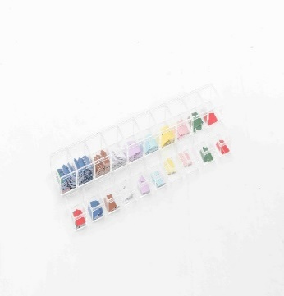 | 大串珠組標籤 | 22 | 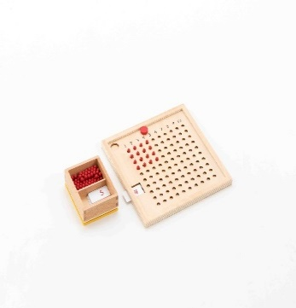 | 乘算板新加邊框E字型
23 | 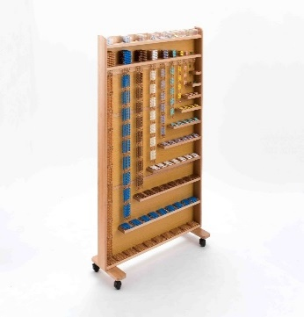 | 大串珠架+串珠架輪組---櫸木 (含組裝)  高123cm 長100cm 寬35cm | 24 | 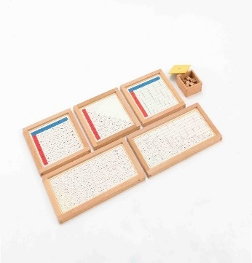 | 乘算組
25 | 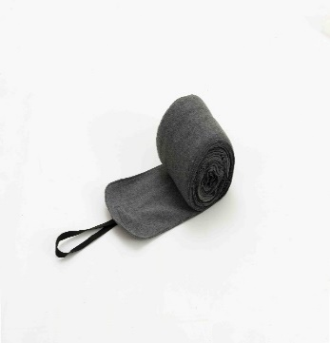 | 千串珠鏈布墊(1100X22.5cm) | 26 | 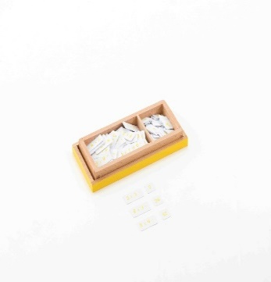 | 乘算心算盒
27 | 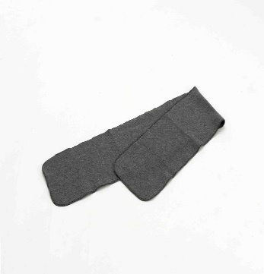 | 百串珠鏈布墊(130X22.5cm) | 28 | 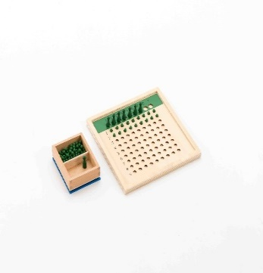 | 除算板新加邊框E字型
29 | 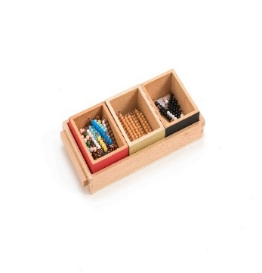 | 加法蛇(個) | 30 | 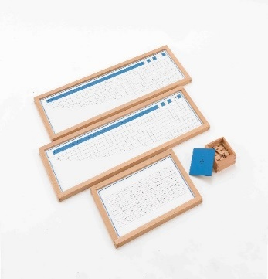 | 除算組
31 | 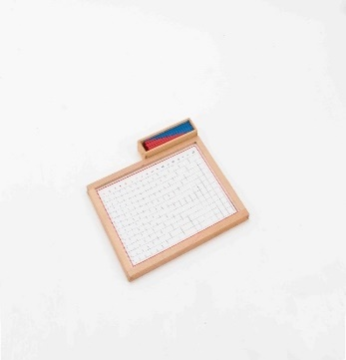 | 加算板 | 32 |  | 除算心算盒
33 | 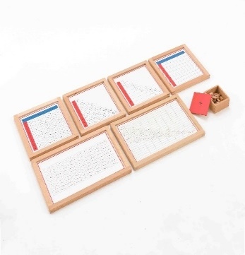 | 加算組 | 34 | 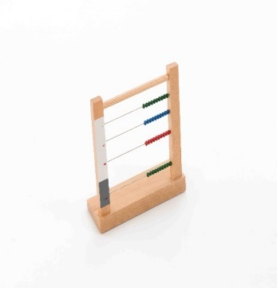 | 小算珠立架
35 | 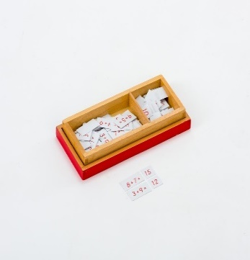 | 加算心算盒 | 36 | 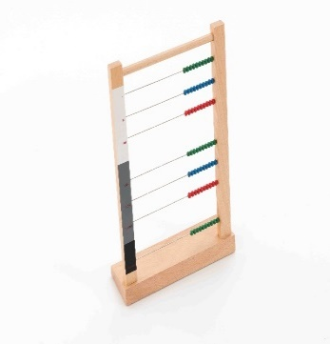 | 大算珠立架
37 | 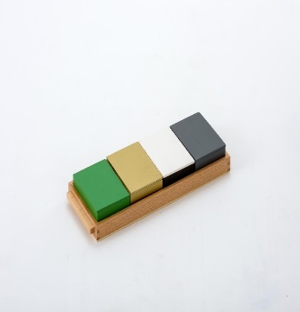 | 減法蛇(個)

